

國立臺北藝術大學
104 學年度第 1 學期第 2 次校園規劃小組會議紀錄
時間：104 年 12 月 07 日（星期一）上午 10 時 00 分
地點：研究發展處會議室
主持人：林召集人劭仁
出席人員：張委員子隆、陳委員約宏、曲委員德益、簡委員立人、蔡
委員懷國、平委員珩(請假)、吳委員思珊(請假)、袁委員
廣鳴(請假)
列席人員：各提案單位代表、學生代表劉育秀
記錄：陳巧欣
議 程
一、 召集人致詞：略。
二、 前次會議決議辦理情形報告
(一) 圖書館前指示牌新增「國際書苑」案：國際書苑指示牌以及圖
書館中英文字樣修改皆已施作完成。
(二) 戲劇舞蹈大樓藝術大道側大鐵捲門修復形式案 廠商提供色票，：
供委員再次確認，在整體環境色調考量下，以綠色作為烤漆顏
色。
三、 提案討論
案由 1 ：鷺鷥草原指引燈箱建置，提請討論。（提案單位：總務處事
務組）
說明：詳如提案單 CP1040102A。
決議：
1. 材質(壓克力)與顏色(綠色)同意以提案內容施作。
2. 建議燈箱採雙面標示，增加背面藝文生態館指標。
3. 箭頭位置往下移，從地面往上計算約 50 公分處。
4. 燈光顏色請和鄰近設置燈光一致(黃光)。
案由 2 ：「科技藝術館新建工程委託規模設計監造技術服務」評選優
勝建築師提案，提請討論。（提案單位：總務處營繕組）
說明：詳如提案單 CP1040102B。
決議：
一、平面層
1.底部挑高高度(目前為 6 米)請再考量成本、建築物量體比例後調整，
希望能盡量拉高。
2.提醒行車迴旋路徑的景觀處理。
1

二、展演廳
1.請考量專業設備載重及吊桿位置等，需具備活動性及可能性，以利
未來擴充與建設。
2.可否將展演廳層屋頂高度全面拉高，以免專業設備進場空間限制觀
看方向，提升科藝館之自由度及未來性。
3.控制室管線方式建議以明管為佳。
4.展演廳後台空間不夠大，廊道寬度可再調整。
5.校規小組主要針對建築物與校園景觀融合部分，但仍提醒並建議內
部硬體建置部分，建築師在設計時請北藝大專業老師一同討論。
三、外觀
1.提醒外觀與體泳館之一致性。
2.注意排水問題。
3.貨梯前空間太小，建議拿掉前面綠色草坪及最靠近大門之停車位，
使空間獲得良好運用。
校長批示：
1. 建物高度宜調整至六米。
2. 展演廳屋頂考量經費與時程，宜維持原設計。
3. 展演控制室以明管為原則，廊道寬度以使用單位意見為主。
案由 3 ：修正研究生宿舍新建工程之建築物規模，提請討論。（提案
單位：總務處營繕組）
說明：詳如提案單 CP1040102C。
決議：
1. 一樓學生交誼空間請考慮逃生問題。
2. 建築物太方正，請考量與前棟宿舍外觀的一致性。
3. 立面之材質、顏色等設計請再修正(尤其是靠女一舍側之立面)，
加入北藝大元素。
4. 請研究是否製作雨披。
5. 建築物過於緊貼馬路，請調整一樓空間，往後退。
案由 4 ：美術系特殊教室柴窯補請執照－公共藝術教育推廣活動，
提請討論。（提案單位：美術學系）
說明：詳如提案單 CP1040102D。
決議：依提案辦理，請加重宣傳。
2
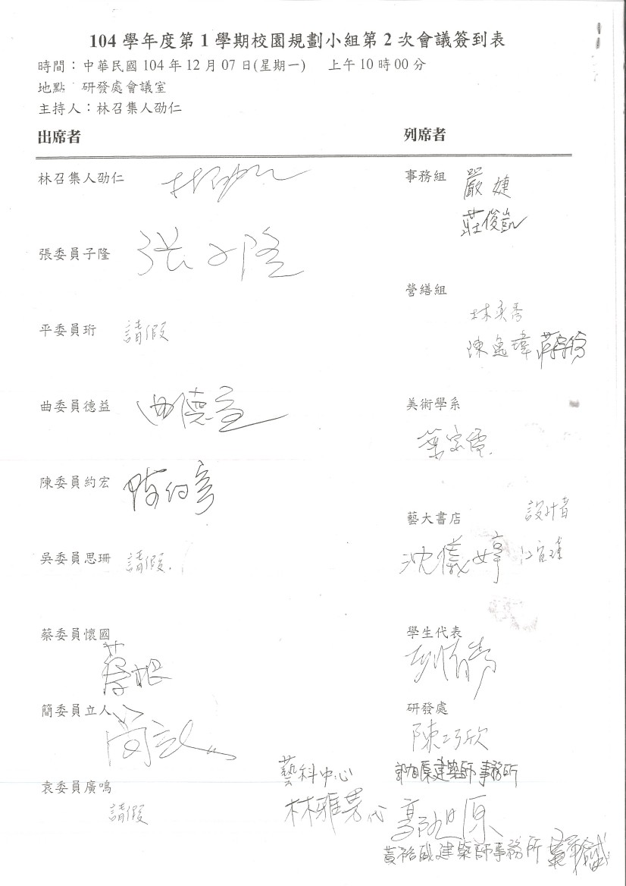
案由 5 ：藝大書店及達文士餐廳原有招牌損壞提請重新製作招牌，
提請討論。（提案單位：藝大書店）
說明：詳如提案單 CP1040102E。
決議：
1. 建議招牌一支合在一起即可，圖案設計請簡單大方(如：圓圈簡化
為一個)。
2. 招牌顏色與材質在下次提案時請確定。
3. 達文士餐廳字型請確認是否使用達文士標準字，並請注意與達文
士餐廳之間的協調同意。
案由 6 ：陽關大道部分路段路邊標線變更及汽車停車格調整案，提
請討論。（提案單位：總務處事務組）
說明：詳如提案單 CP1040102F。
決議：
一、 陽關大道部分路段路邊標線變更
1. 依提案施作。
二、汽車停車格調整
1.依提案施作。
2.阿福草旁停車場，建議可塑造幾個大台階處理，提升入口意象，並
能活用貨櫃屋前面廣場空間。
四、 臨時動議
本校公共藝術作品《天堂鳥》維護狀況不良情形，動畫系已報請處理
積水部分，經與藝術家張子隆老師洽詢後，作品繡蝕處惠請總務處協
助維修。
五、 散會：上午 11：50。
3

